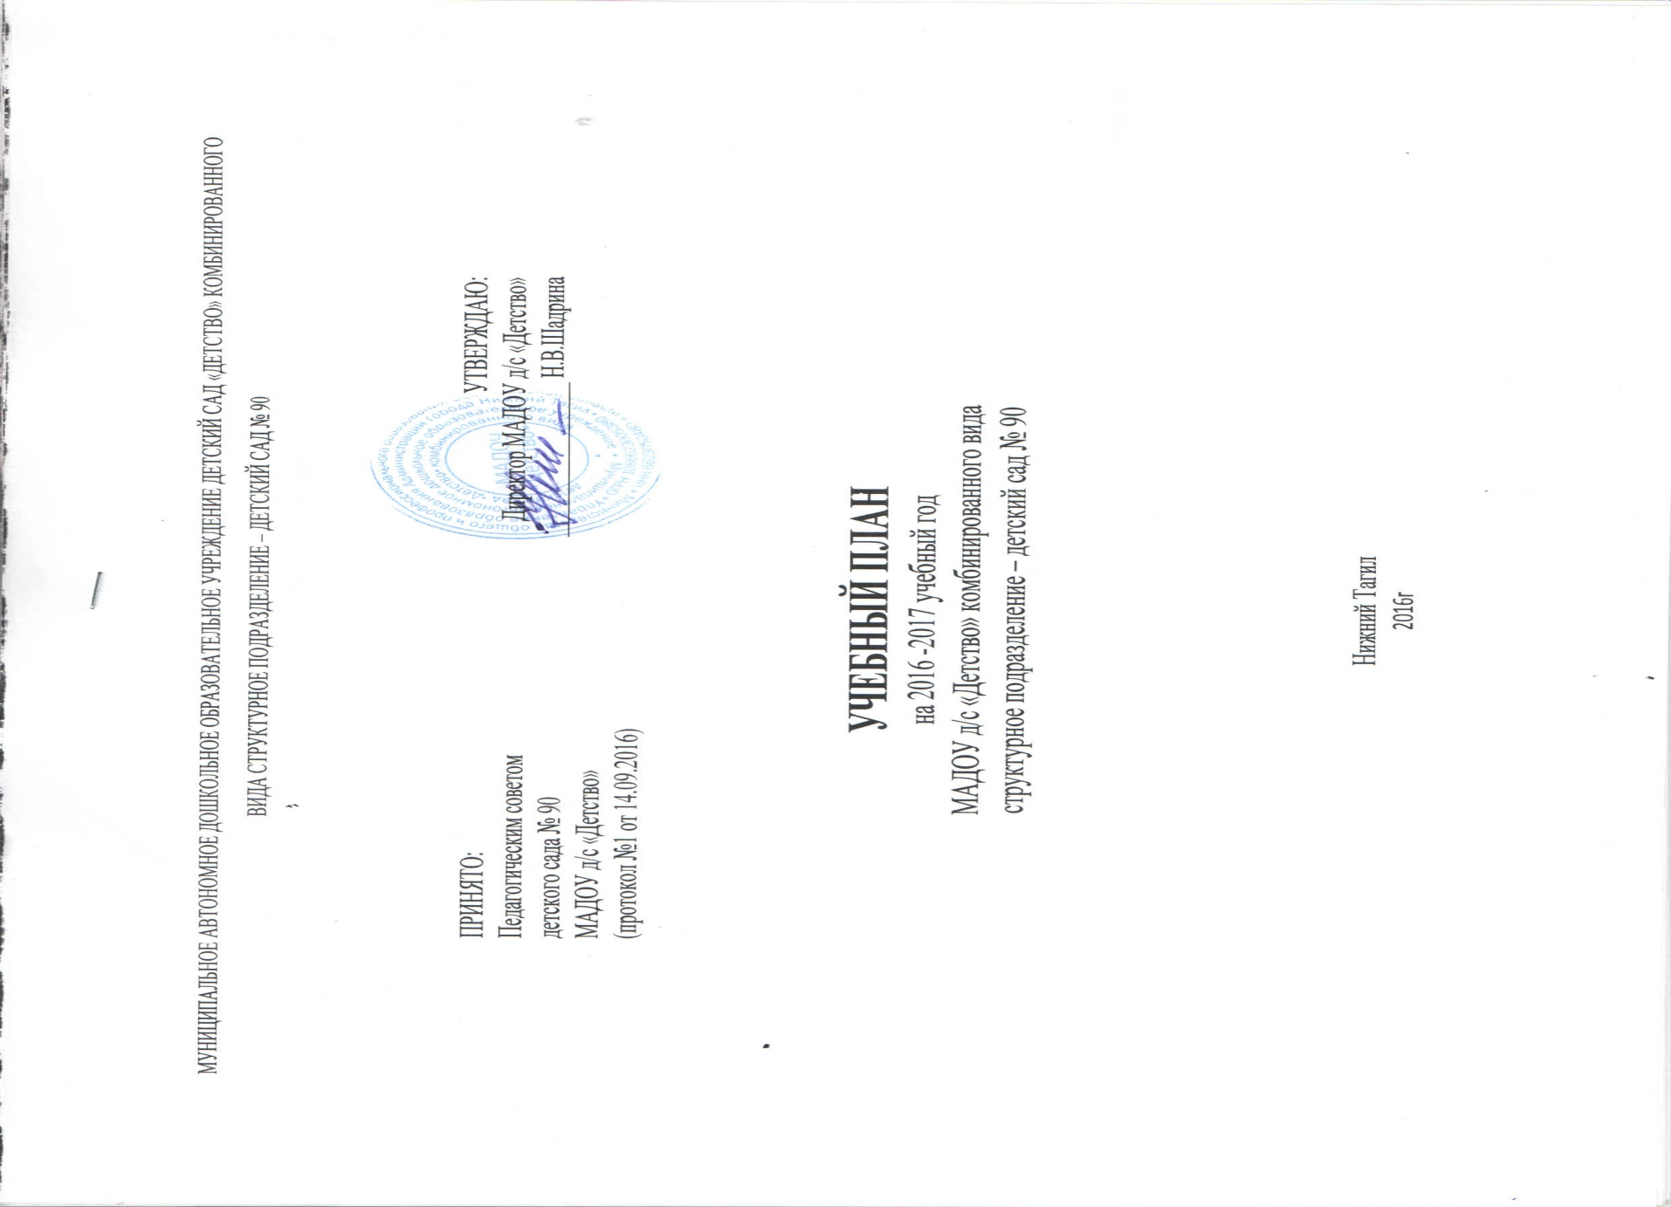
Учебный план детского сада № 90 «Аленький цветочек» разработан в соответствии с нормативными документами:
- Законом РФ от 29.12.2012 № 273 ФЗ «Об образовании»;
- Санитарно - эпидемиологическими требованиями к устройству, содержанию и организации режима работы дошкольных образовательных организаций 2.4.1.3049-13 от 15 мая 2013 г. № 26;
- Типовым положением о дошкольном образовательном учреждении, утвержденным постановлением Правительства РФ от 12.2009 № 666;
- Письмом Министерства образования РФ от 14.03.2000 № 65/23-16 «О гигиенических требованиях к максимальной нагрузке на детей дошкольного возраста в организованных формах обучения»;
- Письмом Министерства образования и науки РФ от 31.05.2007 № 03-1213 «О методических рекомендациях по отнесению дошкольных образовательных учреждений к определенному виду»;
- Приказом Министерства образования и науки РФ от 17.10.2013 № 1155 «Об утверждении федерального государственного образовательного стандарта дошкольного образования».
Учебный план МАДОУ д/с № 90 разработан на основе образовательной программы дошкольного образования «Детство» под редакцией Т.И.Бабаевой, А.Г.Гогоберидзе, О.В.Солнцевой.
Организация образовательного процесса включает два составляющих блока:
1. Совместная партнерская деятельность взрослого с детьми:
- непосредственная образовательная деятельность;
- совместная деятельность взрослого и ребёнка.
2. Самостоятельная детская деятельность.
Преимуществом данной модели организации образовательного процесса является баланс взрослой и детской инициативы, который достигается за счет гибкого проектирования партнерской деятельности.
1. Образовательная деятельность представлена по следующим областям:
1. Познавательное развитие
2. Речевое развитие
3. Социально-коммуникативное развитие
4. Художественно- эстетическое развитие
5. физическое развитие
Реализуется она в девяти видах детской деятельности:
1.Игровая
2. Коммуникативная
3. Познавательно-исследовательская
4. художественная литература и фольклор
5. Самообслуживание и элементарный бытовой труд
6. Конструирование
7. Изобразительная
8. Музыкальная
9. Двигательная
Основой перспективного и календарного планирования воспитательно - образовательной работы является тематический подход, обеспечивающий концентрированное изучение материала - ежедневное многократное повторение. Это позволяет организовывать успешное накопление актуализацию словаря дошкольников и согласуется с задачами разностороннего развития детей, отражает преемственность в организации занятий во всех возрастных группах. Материал для тематического планирования отбирается исходя из индивидуальных, речевых и психологических особенностей детей, при этом принимаются во внимание зоны ближайшего развития ребёнка, что обеспечивает развитие его мыслительной и умственной активности.
2. Совместная деятельность взрослого и ребенка – осуществляется ежедневно. Это дает возможность снизить учебную нагрузку, реализовывать на практике дифференцированный подход к детям и качественную индивидуальную работу. Регламентация деятельности кружков, привлечение одного ребенка не более чем в двух разноплановых видах деятельности, позволяет избегать физических перегрузок и способствует самоутверждению, раскрытию талантов, всестороннему развитию личности ребенка с учетом его интересов, способностей, возможностей.
3. Самостоятельная деятельность позволяет детям реализовать свои интересы и потребности, а также самореализоваться в полной мере.
В структуре учебного плана ДОУ выделена инвариантная (базовая) часть, реализуемая через непосредственно образовательную деятельность, и вариативная (модульная) часть, реализуемая через кружковую деятельность.
Обязательная часть Плана занимает не менее 60 % от общего нормативного времени, требующего на освоение Программы. В обязательной части - минимальное количество непосредственно образовательной деятельности, отведенной на реализацию образовательных областей, определенных в приказе Министерства образования и науки РФ от 23.11.2009 № 655 «Об утверждении и введении в действие федеральных государственных требований к структуре основной общеобразовательной программы дошкольного образования».
Часть, формируемая участниками образовательного отношения Плана, занимает не более 40 % от общего нормативного времени основной общеобразовательной программы дошкольного учреждения. В нём отражён и реализован социальный заказ родителей воспитанников на образовательные услуги с учетом специфики национально-культурных, демографических, климатических условий, в которых осуществляется образовательный процесс. Часы дополнительных образовательных услуг входят в объем максимально допустимой нагрузки в вариативной части.
Необходимыми требованиями учебного плана являются:
- соблюдение минимального количества занятий на изучение каждой образовательной области, которое определено в инвариантной части учебного плана и предельно допустимой нагрузки;
- часы факультативных (студийных), индивидуальных кружковых занятий должны входить в объём максимально допустимой нагрузки;
- реализация физического и художественно-эстетического направлений должна занимать не менее 50% общего времени занятий;
- объем учебной нагрузки в течение недели определен в соответствии с СанПиН 2.4.1.3049-13.
На основе учебного плана составляется расписание непосредственно образовательной деятельности детей дошкольного возраста в различных видах детской деятельности по реализации образовательных областей.

План образовательной деятельности с детьми
Виды деятельности детей | Количество часов в неделю (минуты/кол-во периодов)
 | 3 – 4 года | 4 – 5 лет | 5 – 6 лет | 6 – 7 лет
Обязательная часть образовательной программы
Игровая деятельность | В течение всего дня
Познавательно-исследовательская деятельность | 15 мин (1) | 20 мин (1) | 50 мин (2) | 90 мин (3)
Коммуникативная деятельность | 15 мин (1) | 20 мин (1) | 50 мин (2) | 90мин (3)
Изобразительная деятельность:  рисование /лепка | 15 мин (1)  (через неделю) | 20 мин (1)  (через неделю) | 25 мин (1)  (через неделю) | 60 мин (2)
Конструирование / аппликация | 15 мин (1)  (через неделю) | 20 мин (1)  (через неделю) | 25 мин (1)  (через неделю) | 30 мин (1)
Музыкальная деятельность | 30 мин (2) | 40 мин (2) | 50 мин (2) | 60 мин (2)
Двигательная деятельность | 45 мин (3) | 60 мин (3) | 75 мин (3) | 90 мин (3)
Итого в обязательной части | 10  (150 мин.) | 10  (200 мин.) | 12  (300 мин.) | 15  (450 мин.)
Часть, формируемая участниками образовательных отношений
Двигательная деятельность |  |  | 25 мин (1) | 30 мин (1)
Итого в части, формируемой участниками образовательного процесса |  |  | 50 мин (2) | 60 мин (2)
СаНПиН 2.4.1.3049-13  Максимальный объем образовательной нагрузки в непосредственно образовательной деятельности детей | 150 мин (10) | 200 мин (10) | 350 мин (14) | 510 мин (17)
Примечание. Восприятие художественной литературы и фольклора, самообслуживание и элементарный бытовой труд осуществляется в ходе образовательной деятельности с детьми в режимных моментах и самостоятельной деятельности детей.

Учебный план МБДОУ № 90 на 2016-2017 учебный год
основной образовательной программы дошкольного образования в группах общеразвивающей направленности
План непосредственно образовательной деятельности с детьми раннего возраста (1.6 – 3 года)

Вид деятельности детей | Количество часов в неделю  (минуты/кол-во периодов) | Количество часов в неделю  (минуты/кол-во периодов
 | Вторая группа раннего возраста | Первая младшая группа
Предметная деятельность и игры с составными и динамическими игрушками | 20 мин (2) | 20 мин (2)
Экспериментирование с материалами и веществами | 20 мин (2) | 20 мин (2)
Общение | 20 мин (2) | 20 мин (2)
Восприятие смысла музыки, сказок, стихов, рассматривание картинок | 20 мин (2) | 20 мин (2)
Двигательная активность | 20 мин (2) | 20 мин (2)
Итого: | 100 мин (10) | 100 мин (10)
СаНПиН 2.4.1.3049-13 Максимально допустимый объем образовательной нагрузки | 100 мин (10) | 100 мин (10)

Примечание. Самообслуживание (в помещении и на улице), Восприятие художественной литературы и фольклора организуется в ходе режимных моментов и самостоятельной деятельности детей.

Возрастные образовательные нагрузки
 | Вторая группа раннего возраста | Первая младшая  группа | Вторая младшая  группа | Средняя  группа | Старшая  группа | Подготовительная группа
Продолжительность непрерывной НОД | не более 10 минут | не более 10 минут | не более 15 минут | не более 20 минут | не более 25 минут | не более 30 минут
Максимально допустимый объём образовательной нагрузки в первой половине дня | 8 - 10 минут | 8 - 10 минут | 30 минут | 40 минут | 45 минут | 1,5 часа
Максимально допустимый объём образовательной нагрузки во второй половине дня | 8 - 10 минут | 8 - 10 минут | - | - | 25 минут | 30 минут
Перерывы между периодами НОД | - | - | не менее 10 минут | не менее 10 минут | не менее 10 минут | не менее 10 минут

